**Министерство науки и высшего образования Российской Федерации**

**ФЕДЕРАЛЬНОЕ ГОСУДАРСТВЕННОЕ АВТОНОМНОЕ ОБРАЗОВАТЕЛЬНОЕ УЧЕРЕЖДЕНИЕ ВЫСШЕГО ОБРАЗОВАНИЯ**

**“НАЦИОНАЛЬНЫЙ ИССЛЕДОВАТЕЛЬСКИЙ УНИВЕРСИТЕТ ИТМО”**

**Факультет ПИиКТ**



**ОТЧЁТ**

**По лабораторной работе №4**

**Основы профессиональной деятельности**

**Вариант 3031**

**Работу выполнил:**

**Андрейченко Леонид Вадимович**

**Группа P3130**

**Преподаватель:**

**Клименков Сергей Викторович**

**Санкт – Петербург**

**2021**

Задание

По выданному преподавателем варианту восстановить текст заданного варианта программы, определить предназначение и составить описание программы, определить область представления и область допустимых значений исходных данных и результата, выполнить трассировку программы.

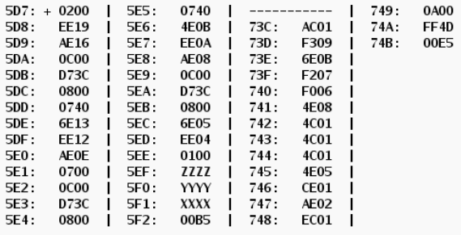

Текст программы

|  |  |  |  |
| --- | --- | --- | --- |
| Адрес ячейки | Содержимое ячейки | Мнемоника | Комментарии |
| 5D7 | 0200 | CLA | Обнуляем аккумулятор и загружаем ноль в ячейку 5F2 |
| 5D8 | EE19 | ST IP+25 |
| 5D9 | AE16 | LD IP+22 | Загружаем первый элемент подпрограммы (ячейка 5F0) в стек |
| 5DA | 0C00 | PUSH |
| 5DB | D73C | CALL 73C | Запускаем подпрограмму с началом в 73C |
| 5DC | 0800 | POP | Выгружаем выходные данные подпрограммы и уменьшаем результат на единицу |
| 5DD | 0740 | DEC |
| 5DE | 6E13 | SUB IP+19 | Вычитаем из аккумулятора ноль (из ячейки 5F2) |
| 5DF | EE12 | ST IP+18 | Сохраняем результат в ячейку 5F2 |
| 5E0 | AE0E | LD IP+14 | Загружаем второй аргумент подпрограммы (ячейка 5EF), прибавляем к нему единицу и сохраняем в стек |
| 5E1 | 0700 | INC |
| 5E2 | 0C00 | PUSH |
| 5E3 | D73C | CALL 73C | Запускаем подпрограмму с началом в 73C |
| 5E4 | 0800 | POP | Выгружаем выходные данные подпрограммы и уменьшаем результат на единицу |
| 5E5 | 0740 | DEC |
| 5E6 | 4E0B | ADD IP+11 | Прибавляем значение, расположенное в ячейке 5F2 |
| 5E7 | EE0A | ST IP+10 | Сохраняем результат в ячейку 5F2 |
| 5E8 | AE08 | LD IP+8 | Загружаем третий элемент подпрограммы (ячейка 5F1) в стек |
| 5E9 | 0C00 | PUSH |
| 5EA | D73C | CALL 73C | Запускаем подпрограмму с началом в 73C |
| 5EB | 0800 | POP | Выгружаем выходные данные в аккумулятор |
| 5EC | 6E05 | SUB IP+5 | Вычитаем из аккумулятора значение из ячейки 5F2 |
| 5ED | EE04 | ST IP+4 | Сохраняем результат в ячейку 5F2 |
| 5EE | 0100 | HLT | Завершаем программу |
| 5EF | ZZZZ | Z | Второй аргумент подпрограммы |
| 5F0 | YYYY | Y | Первый аргумент подпрограммы |
| 5F1 | XXXX | X | Третий аргумент подпрограммы |
| 5F2 | 00B5 | R | Результат работы программы |

Текст подпрограммы

|  |  |  |  |
| --- | --- | --- | --- |
| Адрес ячейки | Содержимое ячейки | Мнемоника | Комментарии |
| 73С | AC01 | LD 1 | Загружаем аргумент подпрограммы |
| 73D | F309 | BPL IP+9 | Если число неотрицательно, то возвращаем A, иначе прибавляем к аккумулятору А |
| 73E | 6E0B | SUB IP+11 |
| 73F | F207 | BMI IP+7 | Если число меньше или равно нулю, то возвращаем A |
| 740 | F006 | BEQ IP+6 |
| 741 | 4E08 | ADD IP+8 | Если ни одно условие не выполнилось, то вычитаем из аккумулятора A*4 |
| 742 | 4C01 | ADD SP+1 |
| 743 | 4C01 | ADD SP+1 |
| 744 | 4C01 | ADD SP+1 |
| 745 | 4E05 | ADD IP+5 | Добавить к аккумулятору B |
| 746 | CE01 | BR IP+1 | Переходим к ячейке 747 |
| 747 | AE02 | LD IP+2 | Загружаем локальную переменную A |
| 748 | EC01 | ST 1 | Сохраняем результат в стек |
| 749 | 0A00 | RET | Возврат из подпрограммы |
| 74A | FF4D | A | Локальная переменная А = -179 |
| 74B | 00E5 | B | Локальная переменная B = 229 |

Описание программного комплекса

1. Реализуемая программой функция

R = F(X) – F(Y) + 1 – F(Z + 1) + 1

1. Реализуемая подпрограммой функция
$$F(x)\left\{\begin{aligned}-179, x≥0 \\ x-281, -1≤x≤-178 \\ -179,x≤-179 \end{aligned}\right.$$

2. Реализуемый подпрограммой график

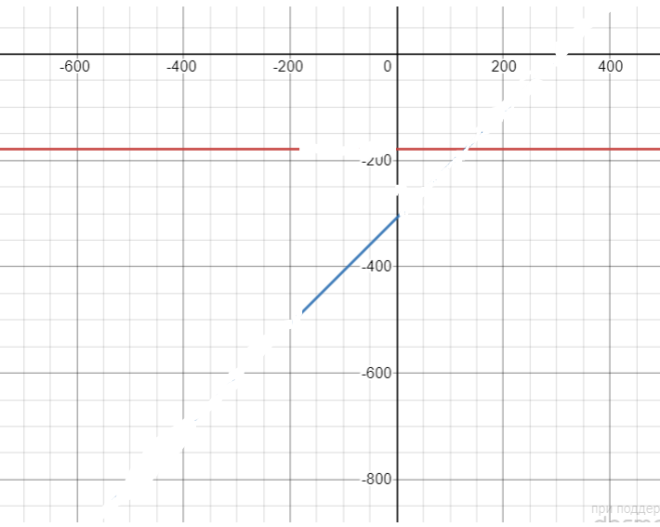

Область представления и допустимых значений данных

1. Область представления данных

X, Y, Z, R – 16ти разрядные знаковые числа, в дополнительном коде, в диапазоне -215 … 215-1

1. Расположение в памяти БЭВМ

Программа: 5D7 – 5F2

* Первый аргумент подпрограммы Y: 5F0
* Второй аргумент подпрограммы Z: 5EF
* Третий аргумент подпрограммы X: 5F1
* Результат работы программы R: 5F2

Подпрограмма: 73C – 74B

* Локальная переменная A: 74A
* Локальная переменная B: 74B

1. Адреса первой и последней выполняемых команд

* Адрес первой команды: 5D7
* Адрес последней команды: 5EE

Вывод

В ходе данной лабораторной работы я познакомился с использованием подпрограмм в БЭВМ, работой стека и новыми для меня командами - CALL, RET, PUSH и POP. Эти знания пригодятся мне для дальнейшей работы с БЭВМ и понимания работы современных ЭВМ.

Приложение

Таблица трассировки

|  |  |  |  |  |  |  |  |  |  |  |  |  |  |
| --- | --- | --- | --- | --- | --- | --- | --- | --- | --- | --- | --- | --- | --- |
| Выполняемая  команда | | Содержимое регистров процессора после выполнения команды | | | | | | | | | Ячейка, содержимое которой изменилось после команды | | |
| Адрес | Код | IP | CR | AR | DR | SP | BR | AC | NZVC | Адрес | | Новый код |
| 5D7 | 0200 | 5D8 | 0200 | 5D7 | 0200 | 000 | 05D7 | 0000 | 0100 |  | |  |
| 5D8 | EE19 | 5D9 | EE19 | 5F2 | 0000 | 000 | 0019 | 0000 | 0100 | 5F2 | | 0000 |
| 5D9 | AE16 | 5DA | AE16 | 5F0 | FF56 | 000 | 0016 | FF56 | 1000 |  | |  |
| 5DA | 0C00 | 5DB | 0C00 | 7FF | FF56 | 7FF | 05DA | FF56 | 1000 | 7FF | | FF56 |
| 5DB | D73C | 73C | D73C | 7FE | 05DC | 7FE | D73C | FF56 | 1000 | 7FE | | 05DC |
| 73C | AC01 | 73D | AC01 | 7FF | FF56 | 7FE | 0001 | FF56 | 1000 |  | |  |
| 73D | F309 | 73E | F309 | 73D | F309 | 7FE | 073D | FF56 | 1000 |  | |  |
| 73E | 6E0B | 73F | 6E0B | 74A | FF4D | 7FE | 000B | 0009 | 0001 |  | |  |
| 73F | F207 | 740 | F207 | 73F | F207 | 7FE | 073F | 0009 | 0001 |  | |  |
| 740 | F006 | 741 | F006 | 740 | F006 | 7FE | 0740 | 0009 | 0001 |  | |  |
| 741 | 4E08 | 742 | 4E08 | 74A | FF4D | 7FE | 0008 | FF56 | 1000 |  | |  |
| 742 | 4C01 | 743 | 4C01 | 7FF | FF56 | 7FE | 0001 | FEAC | 1001 |  | |  |
| 743 | 4C01 | 744 | 4C01 | 7FF | FF56 | 7FE | 0001 | FE02 | 1001 |  | |  |
| 744 | 4C01 | 745 | 4C01 | 7FF | FF56 | 7FE | 0001 | FD58 | 1001 |  | |  |
| 745 | 4E05 | 746 | 4E05 | 74B | 00E5 | 7FE | 0005 | FE3D | 1000 |  | |  |
| 746 | CE01 | 748 | CE01 | 746 | 0748 | 7FE | 0001 | FE3D | 1000 |  | |  |
| 748 | EC01 | 749 | EC01 | 7FF | FE3D | 7FE | 0001 | FE3D | 1000 | 7FF | | FE3D |
| 749 | 0A00 | 5DC | 0A00 | 7FE | 05DC | 7FF | 0749 | FE3D | 1000 |  | |  |
| 5DC | 0800 | 5DD | 0800 | 7FF | FE3D | 000 | 05DC | FE3D | 1000 |  | |  |
| 5DD | 0740 | 5DE | 0740 | 5DD | 0740 | 000 | 05DD | FE3C | 1001 |  | |  |
| 5DE | 6E13 | 5DF | 6E13 | 5F2 | 0000 | 000 | 0013 | FE3C | 1001 |  | |  |
| 5DF | EE12 | 5E0 | EE12 | 5F2 | FE3C | 000 | 0012 | FE3C | 1001 | 5F2 | | FE3C |
| 5E0 | AE0E | 5E1 | AE0E | 5EF | 8000 | 000 | 000E | 8000 | 1001 |  | |  |
| 5E1 | 0700 | 5E2 | 0700 | 5E1 | 0700 | 000 | 05E1 | 8001 | 1000 |  | |  |
| 5E2 | 0C00 | 5E3 | 0C00 | 7FF | 8001 | 7FF | 05E2 | 8001 | 1000 | 7FF | | 8001 |
| 5E3 | D73C | 73C | D73C | 7FE | 05E4 | 7FE | D73C | 8001 | 1000 | 7FE | | 05E4 |
| 73C | AC01 | 73D | AC01 | 7FF | 8001 | 7FE | 0001 | 8001 | 1000 |  | |  |
| 73D | F309 | 73E | F309 | 73D | F309 | 7FE | 073D | 8001 | 1000 |  | |  |
| 73E | 6E0B | 73F | 6E0B | 74A | FF4D | 7FE | 000B | 80B4 | 1000 |  | |  |
| 73F | F207 | 747 | F207 | 73F | F207 | 7FE | 0007 | 80B4 | 1000 |  | |  |
| 747 | AE02 | 748 | AE02 | 74A | FF4D | 7FE | 0002 | FF4D | 1000 |  | |  |
| 748 | EC01 | 749 | EC01 | 7FF | FF4D | 7FE | 0001 | FF4D | 1000 | 7FF | | FF4D |
| 749 | 0A00 | 5E4 | 0A00 | 7FE | 05E4 | 7FF | 0749 | FF4D | 1000 |  | |  |
| 5E4 | 0800 | 5E5 | 0800 | 7FF | FF4D | 000 | 05E4 | FF4D | 1000 |  | |  |
| 5E5 | 0740 | 5E6 | 0740 | 5E5 | 0740 | 000 | 05E5 | FF4C | 1001 |  | |  |
| 5E6 | 4E0B | 5E7 | 4E0B | 5F2 | FE3C | 000 | 000B | FD88 | 1001 |  | |  |
| 5E7 | EE0A | 5E8 | EE0A | 5F2 | FD88 | 000 | 000A | FD88 | 1001 | 5F2 | | FD88 |
| 5E8 | AE08 | 5E9 | AE08 | 5F1 | 3333 | 000 | 0008 | 3333 | 0001 |  | |  |
| 5E9 | 0C00 | 5EA | 0C00 | 7FF | 3333 | 7FF | 05E9 | 3333 | 0001 | 7FF | | 3333 |
| 5EA | D73C | 73C | D73C | 7FE | 05EB | 7FE | D73C | 3333 | 0001 | 7FE | | 05EB |
| 73C | AC01 | 73D | AC01 | 7FF | 3333 | 7FE | 0001 | 3333 | 0001 |  | |  |
| 73D | F309 | 747 | F309 | 73D | F309 | 7FE | 0009 | 3333 | 0001 |  | |  |
| 747 | AE02 | 748 | AE02 | 74A | FF4D | 7FE | 0002 | FF4D | 1001 |  | |  |
| 748 | EC01 | 749 | EC01 | 7FF | FF4D | 7FE | 0001 | FF4D | 1001 | 7FF | | FF4D |
| 749 | 0A00 | 5EB | 0A00 | 7FE | 05EB | 7FF | 0749 | FF4D | 1001 |  | |  |
| 5EB | 0800 | 5EC | 0800 | 7FF | FF4D | 000 | 05EB | FF4D | 1001 |  | |  |
| 5EC | 6E05 | 5ED | 6E05 | 5F2 | FD88 | 000 | 0005 | 01C5 | 0001 |  | |  |
| 5ED | EE04 | 5EE | EE04 | 5F2 | 01C5 | 000 | 0004 | 01C5 | 0001 | 5F2 | | 01C5 |
| 5EE | 0100 | 5EF | 0100 | 5EE | 0100 | 000 | 05EE | 01C5 | 0001 |  | |  |